**Aulas remotas**

EAD – Educação a distância

Ensino remoto emergencial

* Microsoft Teams
* [tiago.moreira@uemg.br](mailto:tiago.moreira@uemg.br)
* Github

TABD – 7

GTI – 7

POO2 – 5

Estágio Supervisionado

Orientação de TCC

* Semanalmente conteúdo e atividades
* Ser entregues
* Provas

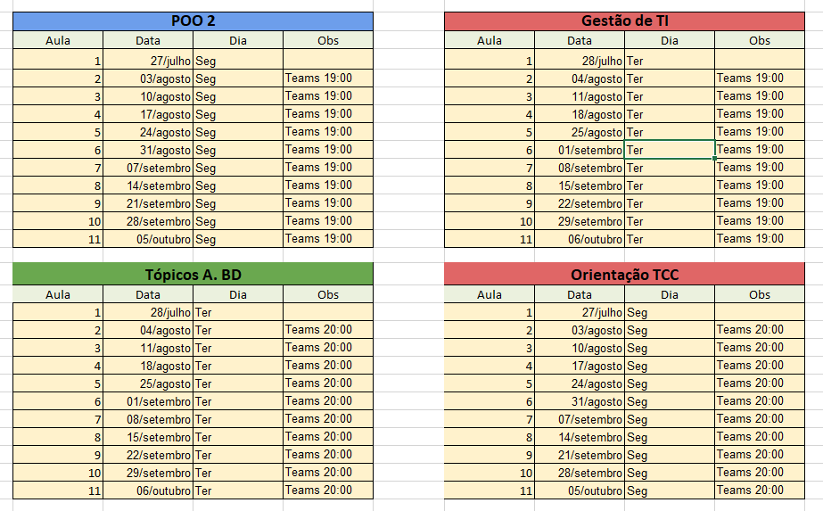

Pontualidade

<https://t.me/joinchat/JCg2QUZFdH6It5G1h6DUag>

<https://bit.ly/sistemas2020>

* Não é obrigatório participar desse grupo do Telegram
* Mandar uma mensagem de áudio